

SUBJEK TERAS FINAL AMALI

OLEH:

NAMA :

MUHAMMAD IMAN DANIAL BIN MOHD SIDEK

23221021

PENGAJAR:

PUAN NOR DAHIYAH BINTI GHAZALI

TEKNOLOGI PERISIAN (PEMBANGUNAN APLIKASI WEB)

INSTITUT LATIHAN PERINDUSTRIAN KUALA LANGAT

MANUAL PENGGUNA

VERSION 2.0

SISTEM TEMPAHAN ASRAMA

1. 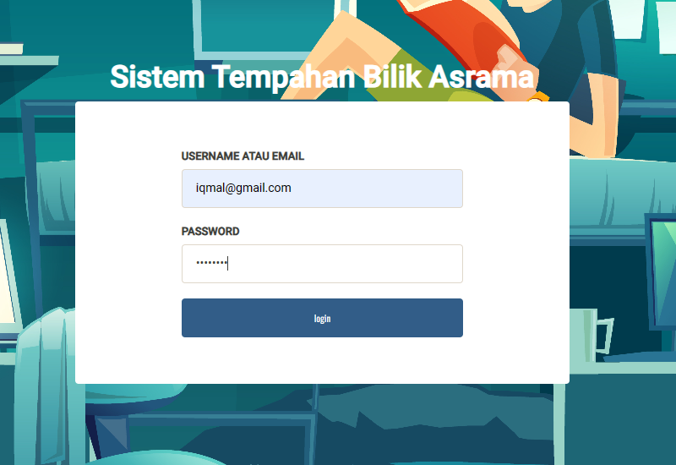Login sebagai Admin

**Login**

1. Masukkan username atau email admin
2. Kemudian masukkan password yang betul
3. Setelah memasukkan email dan password, tekan butang “login”
4. 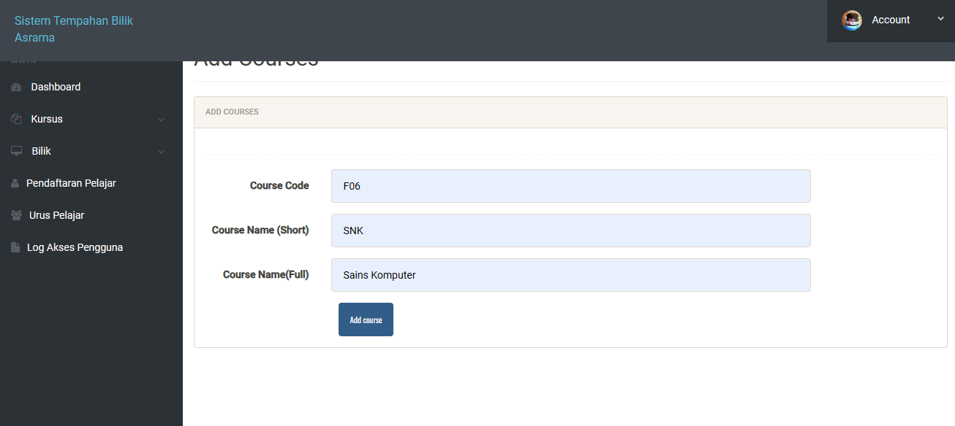Paparan memaparkan bahagian kursus

**Tambah Kursus**

Admin boleh menambah kursus untuk jika ada penambahan kursus

1. Masukkan kod kusrsus di “course code”.
2. Masukkan nama pendek kusrsus pada

“course name short” .

1. Kemudian masukkan nama penuh kursus tersebut dan klik “add course”.
2. 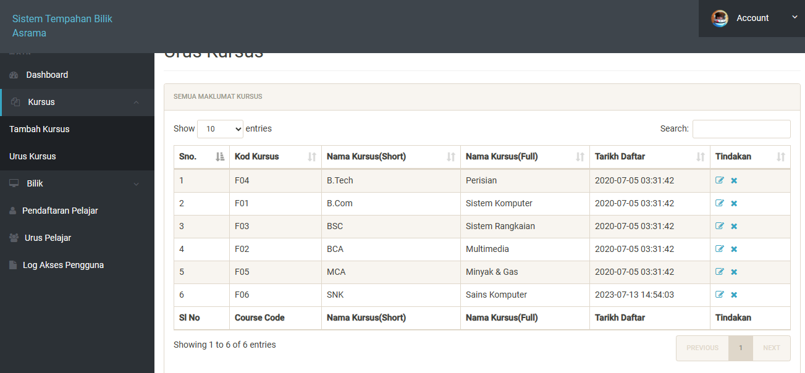Paparan urus kursus

**Urus Kursus**

Dimana admin boleh urus kursus, sama ada ingin ubah kursus atau padam kursus.

1. Klik pada butang “” untuk ubah kursus tersebut.
2. Kemudian klik pada butang “” untuk padam kursus.
3. 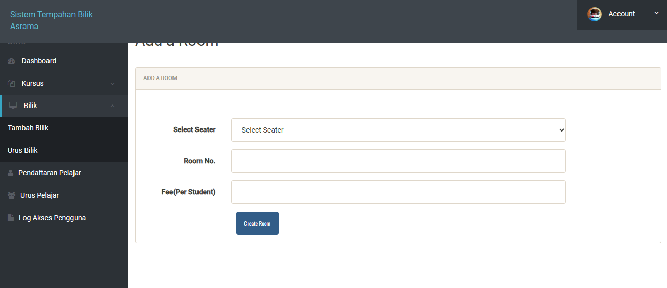Bahagian tambah bilik

**Tambah Bilik**

Admin boleh menambah bilik di bahagian butang “bilik”

untuk jika ada bilik baharu.

1. Masukkan selecter seat untuk berapa individu yang ingin duduki asrama.
2. Masukkan nombor bilik di “room no.” .
3. Masukkan harga pembayaran di “fee per student” dan klik butang “create room”.
4. 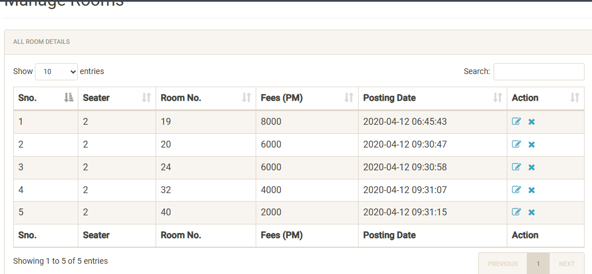Bahagian urus bilik

**Urus Bilik**

Admin boleh mengurus bilik untuk mengubah detail bilik pada butang “” dan boleh padam bilik pada butang “” untuk memadam bilik jika ada bilik yang bermasalah.

1. Bahagian pendaftaran pelajar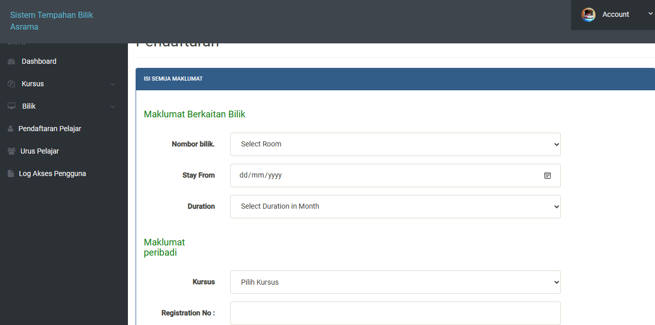

**Pendaftaran Pelajar**

Admin bole mendaftarkan pelajar yang ingin mendaftar bilik di asrama tersebut jika pelajar tersebut ingin mendaftar secara bersemuka.

1. Masukkan kesemua detail pelajar tersebut yang perlu masukkan ke dalam borang.
2. Kemudian setelah memasukkan kesemua detail, klik pada butang “register”
3. 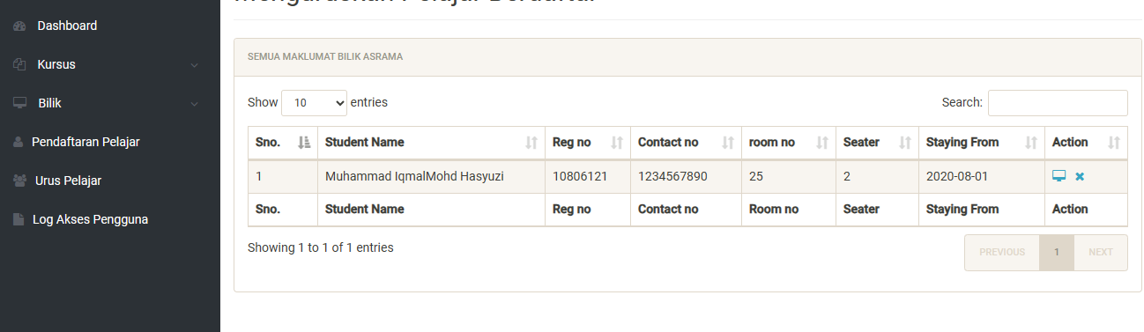Bahagian urus pelajar

**Urus Pelajar**

Admin boleh mengurus pelajar pada butang “urus pelajar”.

1. Admin boleh melihat detail pelajar yang sudah berdaftar iaitu klik butang “” untuk melihat latar belakang pelajar yang berdaftar.
2. Admin juga boleh padam pelajar sekiranya pelajar tersebut tidak menduduki asrama tersebut, klik butang “ ”.

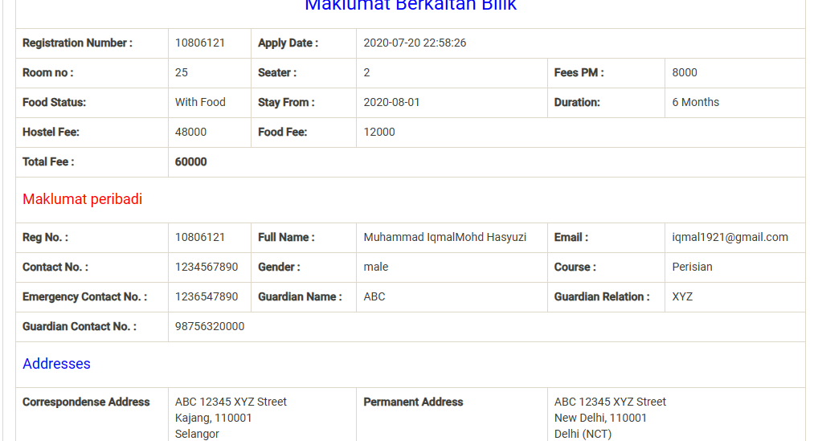

1. 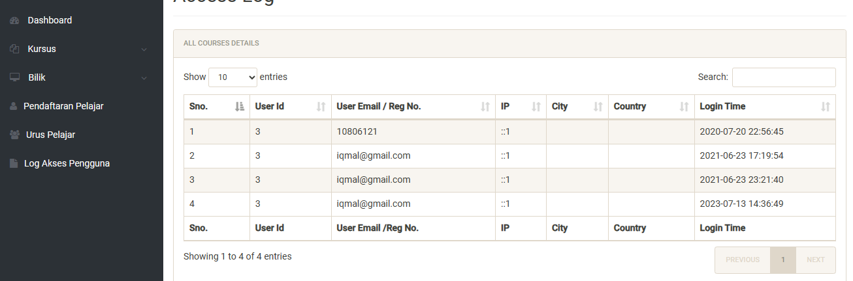Bahagian log akses pengguna

**Log Akses Pengguna**

Admin boleh melihat pengguna di bahagian “log akses pengguna” untuk melihat sejarah log masuk oleh pelajar iaitu, melihat masa, IP address, nama user id, bandar dimana ia log masuk.